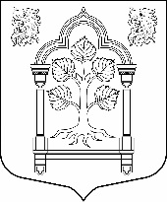

МУНИЦИПАЛЬНЫЙ СОВЕТ
внутригородского муниципального образования Санкт-Петербурга
муниципального округа Константиновское
_________________________________________________________________________________________________________________________________________________________________________
198264, Санкт-Петербург, пр.Ветеранов, д. 166,лит.А, тел./факс 300-48-80
E-mail: mokrug41@mail.ru

«14» декабря 2022 г. | Санкт-Петербург
РЕШЕНИЕ № 33

О поощрении главы муниципального образования по итогам работы за 2022 год
Руководствуясь Положением о денежном содержании лиц, замещающих выборные муниципальные должности и должности муниципальной службы муниципального совета и местной администрации внутригородского муниципального образования Санкт-Петербурга муниципального округа Константиновское (утв. Решением МС МО Константиновское № 40 от 25.09.2013) Совет

РЕШИЛ:

выплатить из фонда экономии заработной платы, сложившейся по итогам 2022 года, главе муниципального образования Зыковой Татьяне Викторовне премию в размере 152 562 ( сто пятьдесят две тысячи пятьсот шестьдесят два ) рубля 83 копейки.

Глава муниципального образования | Т.В. Зыкова

